Accueil de loisirs de Dambelin

Projet-pédagogique
Année 2021-2022

N° autorisation d’accueil : 0250181CL000520

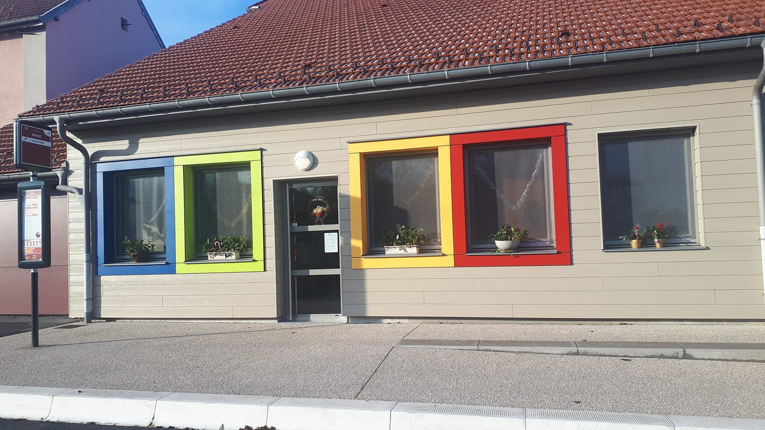

Introduction

Présentation
Familles Rurales est une association nationale reconnue d’utilité publique qui agit en faveur des familles sur tout le territoire français, en milieu rural et périurbain. Familles Rurales gère plus de 2 000 accueils de loisirs afin de répondre aux attentes des familles en milieu rural.
Autrefois appelés centres aérés ou CLSH (Centres de loisirs sans hébergement), les accueils de loisirs accueillent collectivement des enfants et des jeunes pour pratiquer des activités de loisirs éducatifs et de détente. Les formules proposées peuvent varier selon l’âge, le degré d’autonomie des enfants et des jeunes, les projets des organisateurs et les modes de fonctionnement.

La commune et les usagers
La commune de Dambelin fait partie du RPI Dambelin-Goux les Dambelin-Rémondans, qui regroupe les enfants de maternelle et primaire des trois communes. L’école de Dambelin prend en charge les maternelles et les CP, répartis en deux classe doubles niveaux. Les CE1 et CE2 sont regroupés en une classe à Goux-les-Dambelin. La commune de Rémondans accueille la classe des CM1 et CM2. Seules les communes de Dambelin et Rémondans prennent part financièrement au fonctionnement de l’accueil de loisirs.
Les enfants accueillis au périscolaire sont donc âgés de 3 à 12 ans et sont scolarisés dans une des trois communes exclusivement.
Le principal interlocuteur de l’équipe est la commune de Dambelin. C’est elle qui gère les locaux et le partenariat avec Familles Rurales. Elle s’occupe également de la répartition des frais entre les différentes communes.

La structure
L’accueil de loisirs de Dambelin bénéficie de locaux très récents, inaugurés en 2020. Ils offrent un espace plus sécurisé et visuellement plus agréable que les anciens locaux. Le bâtiment abrite également la classe des GS et CP, avec qui certains espaces sont partagés. L’accueil de loisirs se compose de :
- Un accès par portail sécurisé avec interphone, utilisé également par l’école
- Un hall d’entrée qui abrite de nombreux porte-manteaux : deux espaces pour l’école et deux pour le périscolaire
- Des toilettes et sanitaires, partagés également. Il n’existe actuellement pas d’équipement pour les enfants de moins de 6 ans. Il est prévu d’installer des réducteurs pour les toilettes et des marchepieds pour l’accès aux lavabos et aux toilettes.
- Une salle de restauration / salle d’activités avec de nombreux rangements
- Une cuisine équipée de matériel professionnel pour la réchauffe des plats, avec centrale de lavage
- Un espace bureau avec surface vitrée donnant sur la salle de restauration. Cet espace est utilisé pour augmenter la capacité d’accueil en salle de restauration. Il accueille les tables réservées aux PS et MS.
- Un espace infirmerie devenu bureau et stockage du matériel pour activités manuelles et bricolages.
- Une partie de la salle de motricité de l’école, qui sert d’espace de restauration pour les GS et CP. La salle de restauration prévue ne suffit pas à accueillir tous les enfants inscrits. Conformément au protocole sanitaire en vigueur, c’est toujours le même groupe qui utilise cette pièce, puisqu’il l’utilise également sur les temps scolaires. Cette pièce comprend également de nombreux et spacieux rangements, abritant les jeux intérieurs et extérieurs de l’accueil de loisirs.
- Un local pour le linge partagé avec les services de la mairie
- Un local pour le stockage des produits et du matériel d’entretien, partagé également
- Une cour extérieure en macadam et deux petits espaces d’herbe

Les moyens

Les moyens humains
L’équipe d’animation de l’accueil de loisirs se compose d’une directrice – titulaire d’un DUT Carrière sociales, une animatrice BAFA et une animatrice sans formation spécifique à l’animation. Elle sera complétée par une personne en charge de la cuisine (gestion des plats, vaisselle et nettoyage de la cuisine).
La directrice assure la gestion de la structure au quotidien, d’un point de vue administratif, pédagogique et financier. Elle est garante de la mise en place et du suivi du projet pédagogique, du suivi des inscriptions, facturations, règlements… Elle est en lien étroit avec la fédération du Doubs, notamment par l’intermédiaire du directeur de service.
L’équipe est souvent amenée à collaborer avec d’autres personnes : entretien des locaux par le personnel communal, lien avec le personnel enseignant…

Les moyens financiers
L’accueil de loisirs est financé par les communes de Dambelin et Rémondans, ainsi que par les participations des familles et la CAF. La participation des familles dépend du quotient familial de chacune.

Les moyens matériels
Le matériel utilisé au quotidien par l’accueil de loisirs se compose de :
- L’équipement de cuisine : four de réchauffe, minifour, réfrigérateur, lave-vaisselle, armoires inox…
- Du mobilier de qualité adapté aux différents âges : tables et chaises
- Equipement informatique : ordinateur et imprimante, téléphone
- Matériel de ménage
- Différents meubles de rangement
- Jeux de société, jeux d’imitation, de construction, livres
- Matériel d’activités manuelles et bricolage : papiers divers, feutres, ciseaux colle, etc.
L’équipe a l’habitude de fonctionner avec peu de matériel, en privilégiant les activités extérieures ou le recyclage d’emballages comme matériau de base. Le stock comprend tout de même quelques activités « rapides », pour occuper occasionnellement le temps après le repas par exemple.

Intensions et objectifs pédagogiques
« Bien dans ma tête, bien dans le monde qui m’entoure »
Cette phrase résume en quelques mots le but que l’équipe s’est fixé pour cette année. Les gestes et attitudes du quotidien, les activités mises en place auront pour objectif d’aider les enfants à se connaître, à se respecter, et à découvrir et respecter le monde qui les entoure. En les impliquant dans les gestes du quotidien, à leur hauteur, nous pouvons les aider à trouver leur place dans le monde de demain. Les objectifs poursuivis par l’équipe pour y arriver seront les suivants :
- Offrir à chaque enfant un espace propice à son épanouissement. Ce point, qui nous tient particulièrement à cœur, tiendra notamment à trouver la meilleure organisation des espaces, afin de proposer différents espaces aux enfants. Les locaux actuels, tenant compte des contraintes liées à la crise sanitaire, n’offrent aucun espace de jeu libre. Il nous semble pourtant nécessaire, et nous nous efforcerons de trouver la meilleure organisation possible dans ce sens. En effet, l’enfant doit rester libre de participer ou non aux activités proposées, mais rester sous surveillance de l’animateur, qui travaille souvent seul. L’utilisation de l’espace extérieur sera aussi privilégiée, puisqu’il offre aux enfants un espace plus grand, où ils peuvent aussi enlever leur masque lorsque les distances le permettent.
- Adopter une attitude bienveillante, afin d’aider l’enfant à construire une estime de lui positive. Nous sommes convaincus que c’est ce qui lui permettra ensuite de tisser des relations avec les autres qui soient basées sur le respect. Ainsi, les animatrices s’efforceront d’accueillir les enfants de manière positive et individuelle à leur arrivée. Pendant la présence de l’enfant, elles s’adresseront à lui dans le respect et la bienveillance : pas de surnom, phrases en « je » lorsqu’on veut évoquer un aspect qui nous dérange, pointage du comportement inadéquat et non stigmatisation de l’enfant, etc.
- Les animatrices s’efforceront de transmettre des consignes positives, en essayant de ne pas utiliser de tournures négatives, que les enfants ont plus de mal à intégrer. Dans ce sens, des règles de vie simples et abordables seront discutées et mises à l’écrit avec les enfants, en réfléchissant ensemble aux conséquences des manquements à ces règles. De même, une réflexion commune sur les règles de base de politesse sera organisée de temps en temps, pour amener les enfants à réfléchir à leur nécessité.
- L’équipe privilégiera la conséquence à la sanction : lorsque le comportement de l’enfant n’est pas celui attendu par les règles de vie en collectivité, les adultes privilégieront la discussion et la réparation à la punition. En aucun cas les enfants ne pourront être brimés ou moqués. Ils pourront en revanche être isolés du groupe momentanément, pour une discussion avec l’adulte ou pour un retour au calme si nécessaire (tout en restant à la vue des adultes).
- Les adultes devront accueillir l’émotion ou le ressenti de l’enfant, sans jugement. Ils pourront l’accompagner pour identifier au mieux ce qui se passe en lui, lui offrir une écoute et éventuellement des propositions pour accueillir son ressenti, mais ils ne peuvent pas lui imposer un ressenti différent du sien. Ce point est valable pour les émotions, mais aussi pour une sensation (chaud/froid, faim, fatigue, etc.). C’est en restant maître de ses émotions et ressentis que l’enfant apprend à leur faire face et les apprivoiser.
- L’équipe pourra guider les enfants vers une réflexion écologique. Au-delà des gestes déjà mis en place à l’accueil de loisirs (recyclage des déchets, compost, réutilisation des matériaux pour les activités et bricolages, limitation du gaspillage sous toutes ses formes…), l’enfant sera régulièrement invité à s’interroger sur ses pratiques et habitudes dans ce domaine.
- Concernant l’alimentation, l’équipe essaie de prioriser des aliments plutôt sains. Pour les petits déjeuners et les goûters, elle essaie de limiter l’apport de sucres et d’additifs inutiles. L’accent est mis sur les produits simples, bruts, sans trop de transformation : fruits frais, yaourts nature avec sucre non raffiné ou confiture, biscuits simples, pain, etc. Nous sommes également attentifs à choisir des produits locaux et de saison. Cette réflexion autour de l’alimentation est également partagée aux enfants, pour susciter chez eux une réflexion dans ce sens.
- L’espace extérieur est régulièrement utilisé. La cour est un espace propice aux jeux libres pour les enfants. Ils y construisent leurs histoires et ont de l’espace pour se défouler après les temps scolaires où ils ont dû rester concentrés. Tous les enfants ont un moment de jeu à l’extérieur avant le retour à l’école l’après-midi. Pour l’accueil du soir, lorsque le temps le permet, le goûter et/ou l’activité peuvent être proposés à l’extérieur. Des ballades pourront également être prévues sur certains temps d’activité, avec ou sans objectif sous-jacent.
- Régulièrement, des activités seront proposées autour du recyclage, du « zéro-déchet »… Le but sera de montrer aux enfants les alternatives possibles, pour des objets ou réalisations utiles au quotidien.

Organisation

Journée type à l’accueil de loisirs
7.00 : Arrivée de l’animatrice chargée de l’accueil du matin. Aération rapide des locaux, mise en place du petit-déjeuner et des activités proposées. Arrivée des enfants échelonnée jusqu’à 8.00. Le petit-déjeuner est proposé aux enfants vers 7.30. Le temps d’activité dépend du temps que les enfants ont pris pour le petit déjeuner. C’est un temps qu’ils apprécient de partager entre copains, nous faisons donc le choix de privilégier ce temps d’échange pour un démarrage en douceur de leur journée.
8.00 : Rangement du petit-déjeuner, lavage de mains et départ des premiers enfants qui prennent le bus. Puis rangement de l’activité.
8.20 : Les enfants sont accompagnés dans la cour (GS/CP) ou devant leur classe (PS/MS). L’animatrice termine le rangement et le lavage des tables. Aération rapide.
8.30 : Fin de service de l’animatrice du matin
11.00 : Arrivée de la directrice. Mise en réchauffe des plats, mise en place des tables pour le repas du midi.
11.30 : Arrivée des animatrices. Chacune prend en charge un groupe d’élèves (PS/MS et GS/CP à la sortie de la classe, les plus grands à l’arrêt de bus). Lavage des mains et installation des enfants à table. Repas, puis lavage de mains et temps de jeu à l’extérieur.
13.15 : Les grands sont pris en charge à l’arrêt de bus.
13.20 : Les plus petits sont pris en charge par les instituteurs directement dans la cour. Les animatrices rentrent et commencent le débarrassage des tables, nettoyage des surfaces et de la vaisselle, aération des locaux.
13.30 : Fin de service d’une animatrice.
14.00 : Fin de service de la deuxième animatrice. Le jeudi, à 14.00 commence la réunion d’équipe.
15.00 : Fin de la réunion d’équipe le jeudi, reprise du service de la directrice. Temps de direction. Préparation du goûter et de l’activité du soir.
16.30 : Les petits sont pris en charge à la sortie de l’école, les grands à l’arrivée du bus. Lavage de mains, installation pour le goûter. Goûter, rangement, mise en place de l’activité. Départ des enfants échelonnés jusqu’à 19.00. Rangement de l’activité, lavage des tables, aération rapide des locaux.
19.00 : Fin de service de la directrice.

Les réunions
Une réunion d’équipe hebdomadaire est prévue le Jeudi de 14.00 à 15.00. Elle permet de faire un point sur la vie à l’accueil de loisirs, les éventuels évènements de la semaine, ceux à venir. Elle est aussi l’occasion de travailler sur les différents projets menés par l’équipe, assurer le suivi du projet pédagogique, etc.
D’autres temps plus informels sont bien sûr nécessaires pour compléter ce moment. L’équipe d’animation a l’habitude d’échanger lors des temps de travail en l’absence des enfants.

Les activités
Les activités de loisirs sont mises en place selon les différents temps d’accueil, en fonction du planning de chaque moment.
Le matin, les enfants privilégient un petit déjeuner entre copains, ils ne montrent pas un grand intérêt pour les activités manuelles proposées. Ils expriment leur préférence pour les temps d’échange. L’animatrice a toujours des activités prêtes et proposées. Les enfants les réalisent à leur rythme et elles sont généralement terminées sur plusieurs séances.
Pendant le temps de midi, l’équipe fait le choix de ne pas proposer d’activité manuelle. En effet, les conditions n’y sont pas propices (nettoyage des tables, effectifs trop nombreux…) et nous estimons qu’un temps de jeu libre à l’extérieur est plus bénéfique aux enfants, avant le retour à l’école. Occasionnellement, si le repas est terminé assez tôt et que les enfants semblent réceptifs, une courte activité peut être proposée, par groupe.
Pour le soir, un programme d’activité sera mis en place, avec une activité précise chaque jour. Ce fonctionnement nécessite que les enfants qui souhaitent participer à l’activité soient inscrits jusqu’à 18.00, pour leur laisser le temps de la terminer. Ce n’est pas une habitude qu’ont la plupart des parents, qui récupèrent en général leur enfant au moment où ils rentrent du travail, par exemple. Les enfants qui partiront plus tôt seront donc invités à jouer (jeux de société, jeux libres, lecture) ou activité libre (coloriage, dessin…). Cette organisation sera facilitée par la présence d’un deuxième animateur lorsque les effectifs le nécessiteront. Après 18.00 et le rangement de l’activité, le temps sera plutôt aux jeux de société, jeux libres, devoirs etc.
Quelle que soit l’activité proposée, nous ne nous engageons pas dans une démarche de résultat ou de performance. C’est l’enfant qui fera l’activité. Même si le résultat est différent du modèle proposé, l’animateur n’interviendra pas directement (sauf cas extrême de danger ou nécessité absolue) sur la réalisation de l’enfant. De même, l’enfant ne sera jamais obligé de participer à l’activité, même s’il a été inscrit dans ce but. Nous pensons que l’enfant doit rester libre de participer ou non aux activités proposées.
Les temps libres sont donc tout aussi importants à l’accueil de loisirs. Nous veillons à laisser les enfants jouer librement quand ils le souhaitent, et nous mettons à leur disposition du temps pour ça. Nous essayons au maximum de ne pas couper les enfants dans un temps de jeu libre.
Nous nous efforçons aussi de ne pas intervenir dans les jeux entre enfants, sauf si les actes ou les paroles nécessitent une intervention urgente (mise en danger physique ou morale, paroles blessantes ou insultantes, etc.).

Evaluation
Des temps d’évaluation et de relecture sont souvent pris, de manière informelle, par les membres de l’équipe (évolution positive ou non des enfants, mise en place d’un nouvel outil, etc.). Les temps d’échange avec les enfants sont aussi très informatifs quant à leur satisfaction de ce qui se passe à l’accueil de loisirs. Ils nous permettent un ajustement permanent de nos postures, activités, etc. De même, les temps de discussion avec les parents sont essentiels.

